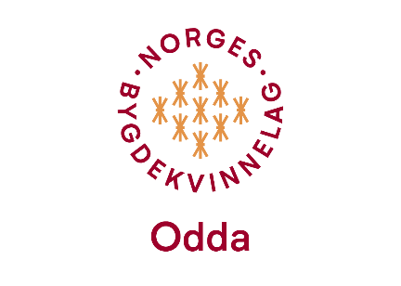

ÅRSMELDING FOR ODDA BYGDEKVINNELAG FOR 2022/2023
9. 11. 2022 hadde vi Årsmøte i Frivilligsentralen. Nytt styre vart:
Leiar: Liv Solfrid
Kasserar: Kristine
Skrivar: Evelyn
Styremedlem: Anita
Revisorar: Henrikke og Anny
Vara: Hilde
17.11. 2022 var det styremøte i Næringshagen. Liv Solfrid, Anny, Kristine og Evelyn var til stades. Det vart sett opp forslag til aktivitetsplan frå november 2022 og til november 2023.
5. desember 2022 var vi saman med Ladies Circle på julemøte i deira lokaler.
14. desember 2022 arrangerte vi samkome på Soknehuset saman med Soknerådet i Ullensvang. Ukrainarar var spesielt inviterte. Nokre ville lære seg å strikke, andre fekk prøve seg på flatbrødbaking.
27. desember 2022 vart det arrangert julekos/juletrefest for flyktningar frå Ukraina i Soknehuset. Dette var eit samarbeid mellom Odda kyrkje/Soknerådet og Bygdekvinnelaget. Det vart eit vellukka arrangement med både ukrainske og norske rettar, song og gang rundt juletreet. Nissen kom og med gåver.
11. januar 2023 var det Bygdekvinnemøte i Frivilligsentralen. Det var spørsmål frå Styret i HBK etter innspel vidare. Er det t.d. interesse for å slå saman små lag til eit større. OBKL tykte dette kunne vera ein god ide i framtida.
8. februar 2023 var det Bygdekvinnemøte i våre vanlege lokaler. Vi hadde gjest frå Odda Miljøstasjon som fortalde oss om avfallshandtering.
8. mars 2023 var det nytt Bygdekvinnemøte i Frivilligsentralen. Vidar Våde skulle halde foredrag om «Frå bondesamfunn til industri». Han kunne likevel ikkje kome.
25. – 26. mars 2023 var det Årsmøtet i HBK på Håheim gard på Tysnes. Liv Solfrid og Evelyn representerte Odda Bygdekvinnelag.
12. april 2023 vart det Vårkafe og bakekveld på Soknehuset. Igjen saman med Soknerådet. Det blei baking av flatbrød og potetkaker. Arrangementet var populært.
10. mai 2023 var det planlagt grillkveld hjå Kristine på Apold. På grunn av kald vind vart det i staden samling i Frivilligsentralen
3. juni var vi inviterte til Streif på Huglo. Liv Solfrid, Anny og Kristine reiste og let vel om arrangementet.
14. juni 2023 skulle vi reist på tur til Røldal Turen måtte avlysast av fleire grunnar.
27. september 2023 hadde vi styremøte i Næringshagen, og sette bl.a. opp aktivitetsplan fram til sommaren 2024.
11. oktober 2023 skulle vi ha Bygdekvinnemøte i Frivilligsentralen. Møtet måtte avlysast grunna dårleg oppmøte (berre 2). Mange var på haustferie, og det var dessutan eit forrykande ver denne kvelden.
18. oktober 2023 var det regionmøte på Sekse. Liv Solfrid og Evelyn representerte Odda Bkl.

Odda, 23.10.2023

Evelyn V. Rabbe
Skrivar

